一、系统概要设计
1. 系统架构
技术栈：
前端界面：使用 Qt Widget开发图形界面（按钮、表格、表单等）。
后端逻辑：通过 C++代码 直接操作数据库，使用 Qt 的 QSql 模块连接数据库。
数据库：MySQL 8.0。

架构分层：
表示层：Qt 界面组件（如 QMainWindow、QTableView）。
业务逻辑层：C++ 类处理计费、车位分配、保安排班等逻辑。
数据层：通过 QSqlDatabase 和 QSqlQuery 直接执行 SQL 语句。

分层架构：
接入层：接收HTTP请求（如车辆入场、出场、查询等）。
业务逻辑层：处理计费、车位分配、值班排班等核心逻辑。
数据层：通过SQL或存储过程操作数据库。

2. 主要功能模块
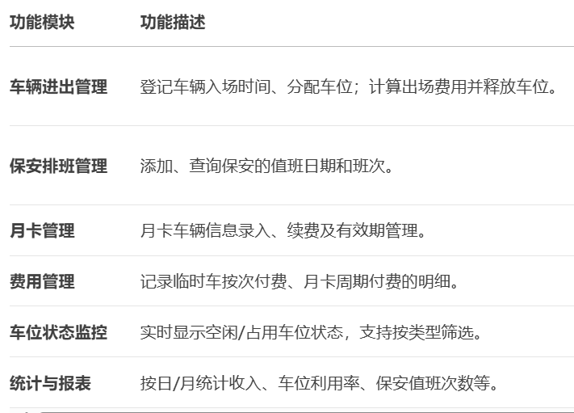
功能实现思路：
车辆进出管理：
- 入场：插入临时车表/月卡车表，分配停车位
- 出场：更新出场时间，调用计费逻辑
保安排版管理：
- 插入值班表记录
- 支持按日期或保安查询
月卡管理：
- 更新月卡表的StartDate和EndDate
费用管理：
- 插入支付记录表，关联车牌号和支付方式
车位状况监控：
- SQL查询ParkingSpaces表的Status字段
统计与报表：
- SQL聚合函数（SUM、COUNT）生成报表
3.数据库结构设计
3.1. 数据表清单与字段说明
1. 车主表 (Drivers)
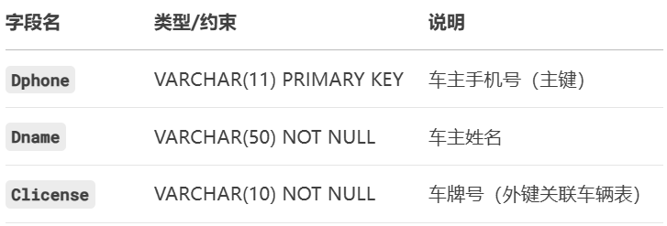
2. 保安表 (Baoans)
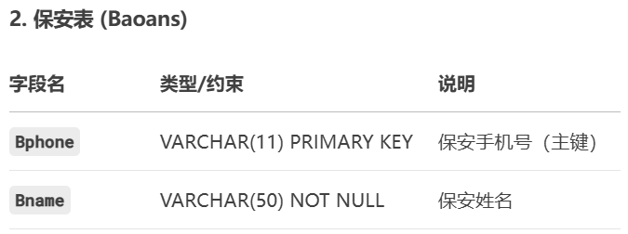
3. 停车位表 (ParkingSpaces)
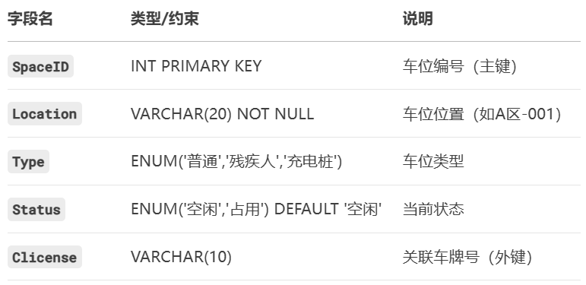
4. 值班表 (Shifts)
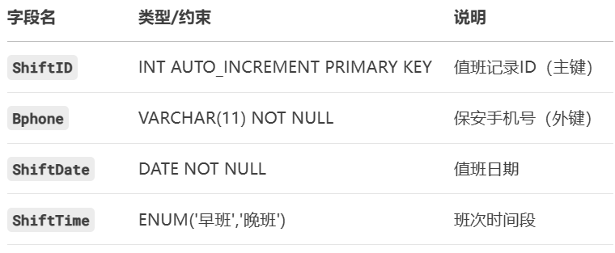
5. 临时车表 (TemporaryCars)
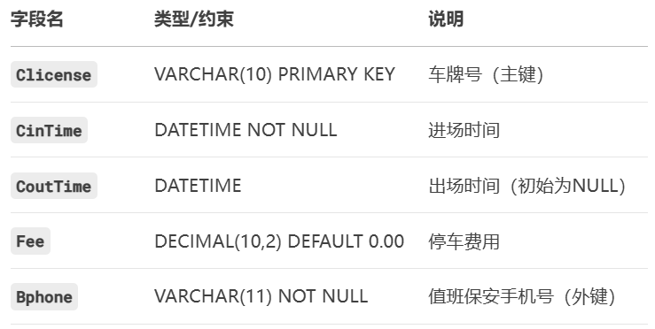
6. 月卡车表 (MonthlyCars)
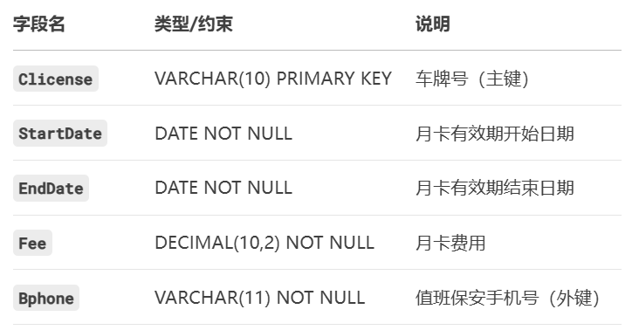
7. 费用记录表 (Payments)
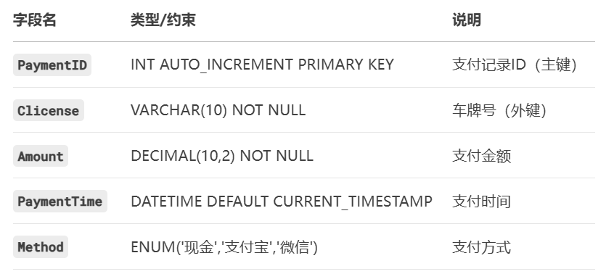
图3.1 E R表
红色字体代表实体主键，各个实体直接的对应关系，如图中横线上文字所示
在E-R图中，将月卡车和临时车归于车辆这一类中
3.2. 关键约束与关系
外键约束：
Drivers.Clicense 关联 TemporaryCars.Clicense 或 MonthlyCars.Clicense。
车主的车车牌号关联临时车车表或者月卡车车表的车牌号
ParkingSpaces.Clicense 关联车辆表的车牌号。
停车位的车牌号关联车俩表的车牌号
Shifts.Bphone 关联 Baoans.Bphone。
值班表的手机号关联保安的手机号
检查约束：
MonthlyCars.EndDate 必须大于 StartDate。
车辆出停车场日期一定要比进停车场日期晚
TemporaryCars.CoutTime 必须大于 CinTime
4.数据库程序可视化设计
4.1 数据库程序界面设计
Qt界面设
主界面模块化：
顶部菜单栏：车辆管理、值班管理、报表统计。
中间功能区：快速入口（入场登记、出场收费）。
底部状态栏：当前登录用户、时间。
其余对话框：
车辆入场对话框：
窗口标题：车辆入场登记
布局方式：表单布局（标签与输入控件成对排列）
界面元素：
车牌号输入
标签：车牌号：
输入框：单行文本输入，占位符提示“请输入车牌号（如京A12345）”。
校验规则：实时校验车牌号格式（中文省份简称+字母+数字组合）。
车辆类型选择
标签：车辆类型：
下拉框：选项为“临时车”和“月卡车”，默认选中“临时车”。
功能按钮
确认按钮：文本“确认入场”，点击后检查输入合法性并提交数据。
取消按钮：文本“取消”，点击后关闭窗口。

2. 车辆出场收费对话框
窗口标题：车辆出场计费
布局方式：表单布局
界面元素：
车牌号输入
标签：车牌号：
输入框：单行文本输入，支持手动输入或扫码枪录入。
费用显示
标签：停车费用：
文本标签：显示计算后的费用（如“25.00元”），字体红色加粗。
操作按钮
计算按钮：文本“计算费用”，点击后基于入场时间计算费用。
确认支付按钮：文本“确认支付”，点击后生成支付记录并释放车位。
取消按钮：文本“关闭”。

3. 保安排班管理界面
窗口标题：值班安排管理
布局方式：表格布局 + 顶部操作栏
界面元素：
值班记录表格
列标题：值班日期、班次（早班/晚班）、保安姓名、联系方式。
数据展示：按日期倒序排列，支持点击表头排序。
操作按钮栏
添加按钮：文本“添加排班”，弹出子窗口填写日期、班次、保安信息。
删除按钮：文本“删除排班”，删除选中记录前需二次确认。
筛选框：按日期范围或保安姓名过滤表格数据。

4. 月卡管理界面
窗口标题：月卡车辆管理
布局方式：主从式布局（左侧列表 + 右侧详情表单）
界面元素：
月卡车辆列表
列表项：车牌号、有效期（如“2023-10-01 至 2023-10-31”）。
操作：点击列表项后右侧显示详情。
详情表单
车牌号：不可编辑文本。
有效期：日期选择器（开始日期和结束日期）。
续费按钮：文本“续费1个月”，点击后延长结束日期。
顶部功能区
搜索框：按车牌号模糊搜索。
新增按钮：文本“新增月卡”，打开表单填写车牌号和有效期。

5. 车位状态监控界面
窗口标题：实时车位状态
布局方式：网格化图形布局
界面元素：
车位网格
每个车位显示为一个矩形块，标注车位编号（如“A-101”）。
状态颜色：
绿色：空闲
红色：占用
黄色：保留（如残疾人车位未被占用但不可分配）。
筛选与刷新
筛选下拉框：按车位类型（普通/充电桩/残疾人）过滤显示。
自动刷新：每30秒刷新一次状态。

6. 统计报表界面
窗口标题：数据统计与报表
布局方式：选项卡式布局（多个标签页）
界面元素：
收入统计页
柱状图：横轴为日期，纵轴为金额，展示每日临时车与月卡收入。
导出按钮：文本“导出为Excel”，生成CSV文件。
车位利用率页
饼图：展示空闲、占用、保留车位的比例。
数据表：列出各区域（如A区、B区）的车位使用率。
时间筛选器
日期范围选择器：默认显示当月数据。
5.系统实现流程图
5.1 流程图
5.1.1 停车场进出流程图
如图5.1，本系统模拟车辆进出过程，争对于可能出现的情况作出解释，即对于月卡车和临时车，系统可能的解决方案
图5.1 车辆进出流程图
5.2 保安排班
图5.2 保安管理表
如图5.2 实现保安排班的功能分布

